附件2
蚂蚁森林公益林申报表
姓名 |  | 性别 |  | 学号
学院 |  | 专业
支付宝用户名 |  | 联系方式
图一  （“我的”公益林截图） | 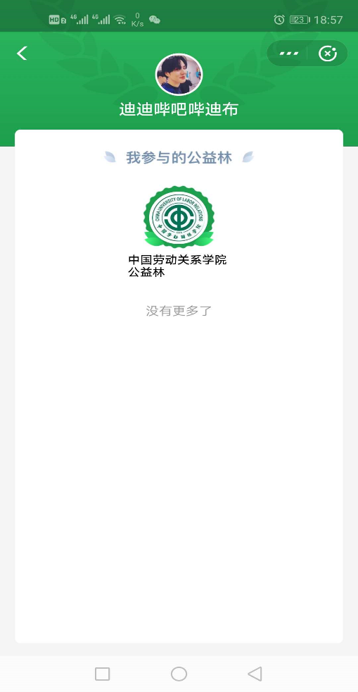  例：
图二  （公益林浇水主页截图） | 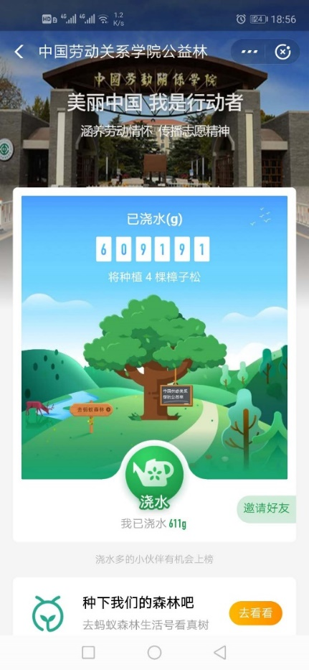  例：

